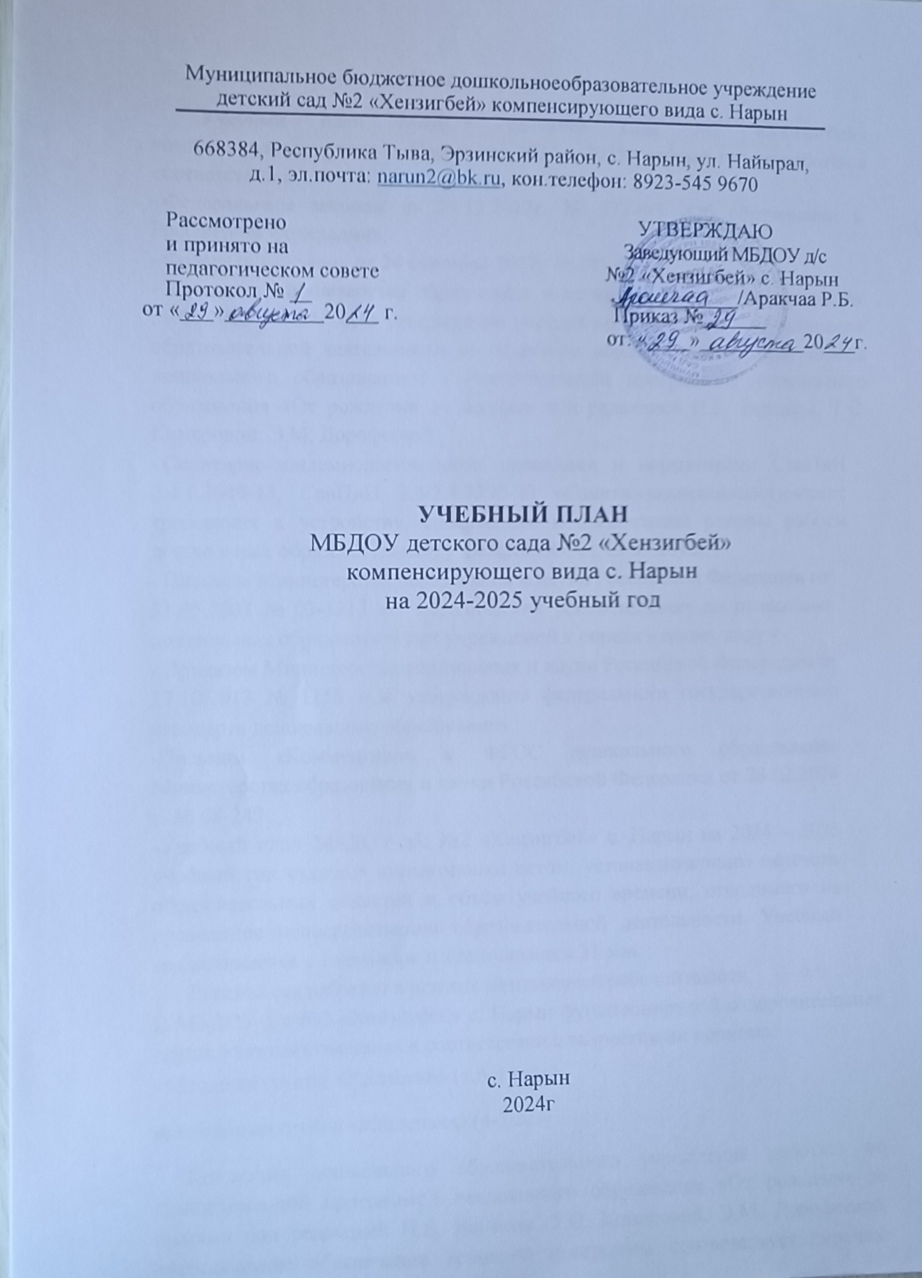

Пояснительная записка
Учебный план МБДОУ детского сада №2 «Хензигбей» компенсирующего вида с. Нарын на 2024 – 2025 учебный год разработан в соответствии с:
- Федеральным законом от 29.12.2012г. № 273-ФЗ «Об образовании в Российской Федерации»;
- Федеральный закон от 24 сентября 2022г № 371-ФЗ;
- Приказом Министерства образования и науки Российской Федерации от 30.08.2013 № 1014 «Об утверждении порядка организации и осуществления образовательной деятельности по основным образовательным программам дошкольного образования»; - Инновационной программой дошкольного образования «От рождения до школы» под редакцией Н.Е. Вераксы, Т.С. Комаровой, Э.М. Дорофеевой.
- Санитарно-эпидемиологическими правилами и нормативами СанПиН 2.4.1.3049-13, СанПиН 2.3/2.4.3590-20 «Санитарноэпидемиологические требования к устройству, содержанию и организации режима работы дошкольных образовательных учреждений», от 13.05.2013г.;
- Письмом Министерства образования и науки Российской Федерации от 31.05.2007 № 03-1213 «О методических рекомендациях по отнесению дошкольных образовательных учреждений к определенному виду»;
- Приказом Министерства образования и науки Российской Федерации от 17.10.2013 № 1155 «Об утверждении федерального государственного стандарта дошкольного образования».
-Письмом «Комментарии к ФГОС дошкольного образования» Министерства образования и науки Российской Федерации от 28.02.2014 г. № 08-249
-Учебный план МБДОУ д/с №2 «Хензигбей» с. Нарын на 2024 – 2025 учебный год является нормативным актом, устанавливающим перечень образовательных областей и объём учебного времени, отводимого на проведение непосредственно образовательной деятельности. Учебный год начинается с 1 сентября и заканчивается 31 мая.
Детский сад работает в режиме пятидневной рабочей недели.
В МБДОУ д/с №2 «Хензигбей» с. Нарын функционирует 2 оздоровительных групп, укомплектованных в соответствии с возрастными нормами:
- Младшая группа «Растишка» (1,6-4 года)
-Смешанная группа «Машенька» (4-7 лет)
Коллектив дошкольного образовательного учреждения работает по Инновационной программой дошкольного образования «От рождения до школы» под редакцией Н.Е. Вераксы, Т.С. Комаровой, Э.М. Дорофеевой. Методическое обеспечение основной программы соответствует перечню методических изданий, рекомендованных Министерством образования РФ по разделу «Дошкольное воспитание». Учебный план МБДОУ д/с №2 «Хензигбей» с. Нарын соответствует Уставу МБДОУ, образовательной и парциальным программам, обеспечивая выполнение «Временных (примерных) требований к содержанию и методам воспитания и обучения, реализуемых в ДОУ», гарантирует ребенку получение комплекса образовательных услуг.
В структуре учебного плана выделяются инвариантная и вариативная часть. Инвариантная часть обеспечивает выполнение обязательной части основной образовательной программы дошкольного образования (составляет не менее 60 % от общего нормативного времени, отводимого на освоение основной образовательной программы дошкольного образования). В соответствии с требованиями основной образовательной программы дошкольного образования в инвариантной части Плана определено время на образовательную деятельность, отведенное на реализацию образовательных областей. Содержание педагогической работы по освоению детьми образовательных областей "Физическое развитие", "Познавательное развитие", "Социально-коммуникативное развитие", "Художественно-эстетическое развитие», "Речевое развитие» входят в расписание непрерывной образовательной деятельности. Они реализуются как в обязательной части и части, формируемой участниками образовательного процесса, так и во всех видах деятельности и отражены в календарном планирование.
При составлении учебного плана учитывались следующие принципы:
принцип развивающего образования, целью которого является развитие ребенка;
-принцип научной обоснованности и практической применимости;
-принцип соответствия критериям полноты, необходимости и достаточности;
-принцип обеспечения единства воспитательных, развивающих и обучающих целей и задач процесса образования дошкольников, в процессе реализации которых формируются знания, умения, навыки, которые имеют непосредственное отношение к развитию дошкольников;
-принцип интеграции непосредственно образовательных областей в соответствии с возрастными возможностями и особенностями
воспитанников, спецификой и возможностями образовательных областей;
-комплексно-тематический принцип построения образовательного процесса;
-решение программных образовательных задач в совместной деятельности взрослого и детей, и самостоятельной деятельности детей не только в рамках непосредственно образовательной деятельности, но и при проведении режимных моментов в соответствии со спецификой дошкольного образования.
Построение непосредственно образовательного процесса с учетом возрастных особенностей дошкольников, используя разные формы работы Количество и продолжительность непрерывной непосредственно образовательной деятельности устанавливаются в соответствии с санитарно- гигиеническими нормами и требованиями (СанПиН 2.3/2.4.3590-20): - Продолжительность непрерывной непосредственно образовательной деятельности:
- для детей от 2 до 3 лет – не более 10 минут,
- для детей от 3 до 4 лет – не более 15 минут,
- для детей от 4 до 5 лет – не более 20 минут,
- для детей от 5 до 6 лет – не более 25 минут,
- для детей от 6 до 7 лет – не более 30 минут.
Максимально допустимый объём образовательной нагрузки в первой половине дня:
- в младшей и средней группах не превышает 30 и 40 минут соответственно,
- в старшей и подготовительной группах – 45 минут и 1,5 часа соответственно. В середине времени, отведённого на непрерывную образовательную деятельность, проводятся физкультурные минутки. Перерывы между периодами непрерывной образовательной деятельности – не менее 10 минут.
Образовательная деятельность с детьми старшего дошкольного возраста может осуществляться во второй половине дня после дневного сна. Её продолжительность составляет не более 25 – 30 минут в день. В середине непосредственно образовательной деятельности статического характера проводятся физкультурные минутки. Образовательную деятельность,
требующую повышенной познавательной активности и умственного напряжения детей, организуется в первую половину дня. Форма организации занятий с 2 до 3 лет (подгрупповые) с 3 до 7 лет (фронтальные). В образовательном процессе используется интегрированный подход, который позволяет гибко реализовывать в режиме дня различные виды детской деятельности. Организация жизнедеятельности МБДОУ д/с №2 «Хензигбей» предусматривает, как организованные педагогами совместно с детьми (НОД, развлечения, кружки) формы детской деятельности, так и самостоятельную деятельность детей. Режим дня и сетка занятий соответствуют виду и направлению МБДОУ д/с №2 «Хензигбей». Парциальные программы являются дополнением к Примерной основной образовательной программе дошкольного образования «От рождения до школы» под редакцией Н.Е. Вераксы, Т.С. Комаровой, Э.М. Дорофеевой и составляют не более 40% от общей учебной нагрузки.
Вариативная часть учебного плана часть учебного плана, формируемая участниками образовательного процесса ДОУ, обеспечивает вариативность образования, отражает приоритетное направление деятельности МБДОУ д/с №2 «Хензигбей» и расширение области образовательных услуг для воспитанников.

